СОГЛАСОВАНО УТВЕРЖДАЮ

Индивидуальный проект

Журавски Дмитрия Сергеевича

_____________(подпись)

“___” ____________2023 г.

**Сайт для компании «Авторитет»**

**Руководство пользователя**

**Листов: 6**

**Санкт-Петербург**

**2023**

Оглавление

**1.** **Введение.** 2

**2.** **Назначения и условия применения.** 2

**3.** **Подготовка к работе.** 2

**4.** **Описание операций.** 2

**5.** **Аварийные ситуации:** 4

**Руководство пользователя** **сайта автосалона «Авторитет»**

1. **Введение.**

Автосалон представляет собой площадку, на которой происходит продажа автомобилей. На сайте можно приобрести автомобиль, а также получить консультацию от профессиональных менеджеров по выбору и оформлению документов.  
  
Для покупателей автосалон является удобным местом для покупки автомобиля, поскольку здесь они могут сравнить различные модели и марки автомобилей, получить подробную информацию о каждом автомобиле. Кроме того, в автосалоне возможно будет получить консультацию по уходу за автомобилем, а также оформлению дополнительных услуг.

1. **Назначения и условия применения.**
   1. **Виды деятельности, функции, для автоматизации которых предназначено данное средство автоматизации**

Областью применения данного по выступает интернет-торговля. Одной из задач создания данного интернет-магазина является присутствие своего представительства в интернете.

* 1. **Условия, при соблюдении (выполнении, наступлении) которых обеспечивается применение средства автоматизации**

Система не предъявляет жестких требований к установленным на рабочем месте ОС, web-браузеру и офисному пакету, но рекомендуется использовать ОС Microsoft Windows 7 и более новые версии, обновляемый web-браузер.

1. **Подготовка к работе.**
   1. **Состав и содержание дистрибутивного носителя данных**

Доступ к сайту осуществляется через браузер. Установка программного обеспечения на рабочие станции не требуется.

* 1. **Порядок загрузки данных и программ**

Для запуска программы следует перейти по HTML файлу. Далее пользователь может пользоваться всеми доступными возможностями сайта.

1. **Описание операций.**

Ниже приведено краткое руководство по использованию сайта.  
  
1. Выбор автомобиля  
На главной странице сайта находятся некоторая часть предоставленной компанией товаров. Также в поисковой строке и в меню категорий пользователь может выбрать марку, модель и год выпуска автомобиля, который его интересует. После этого он увидит полную информацию о выбранной модели.



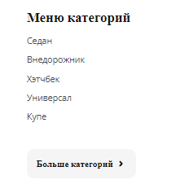  
  
2. Просмотр информации об автомобиле  
На странице модели автомобиля располагаются фотографии, характеристики и описание автомобиля.

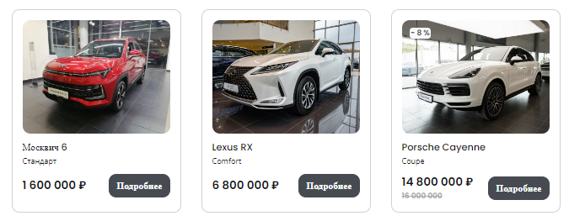

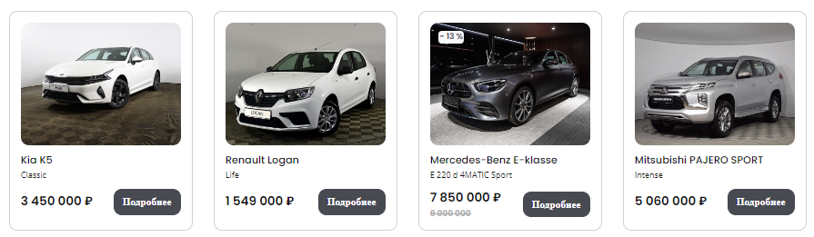  
  
3. Покупка автомобиля  
Если пользователь заинтересовался автомобилем, он можете оставить заявку на покупку. Для этого заполняется соответствующая форма на странице нужного автомобиля. Либо необходимо создать профиль на сайте для сохранения контактной информации.  
  
4. Услуги автосалона  
Сайт также предлагает широкий спектр услуг, о которых можно узнать непосредственно на сайте.



5. Контакты  
На странице контактов вы можете найти информацию о местонахождении автосалона, телефонном номере и электронной почте..



6. Блог

На сайте также представлен информационный новостной блок

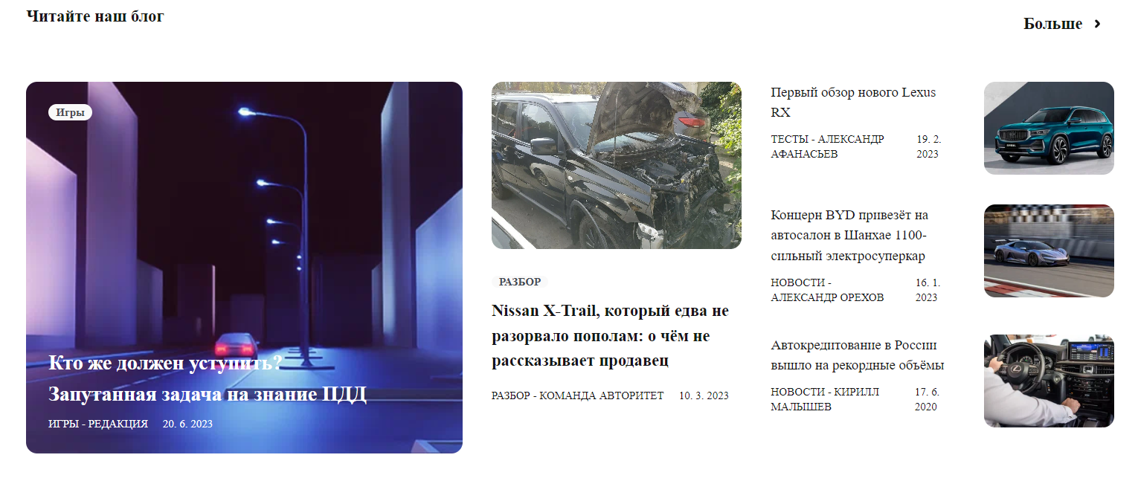

1. **Аварийные ситуации:**

|  |  |  |
| --- | --- | --- |
| **Ошибка** | **Возможная причина** | **Способ устранения** |
| Не удается войти в аккаунт | Неправильный логин или пароль, проблемы с сервером аутентификации. | Попробуйте восстановить пароль или обратитесь в службу поддержки для помощи в восстановлении доступа к аккаунту. |
| Сайт не отображается корректно или некоторые функции не работают. | Неактуальные версии браузера или настройки безопасности устройства. | Обновите браузер до последней версии, очистите кэш и cookies, проверьте настройки безопасности или отключите блокировщики рекламы. |
| Сайт не отображается на мобильных устройствах или не адаптирован для мобильной версии. | Не соответствует стандартам адаптивного дизайна. | Обратитесь к веб-разработчику для доработки сайта и его адаптивности под мобильные устройства. |
| Не работает поиск на сайте | Некорректно работающий поисковый модуль или отсутствие соответствующих данных на сайте. | Попробуйте проверить работу поискового модуля, а также убедитесь, что на сайте имеются соответствующие данные для поиска. |

В случае если проблема с сайтом не решилась, необходимо связаться с техподдержкой.